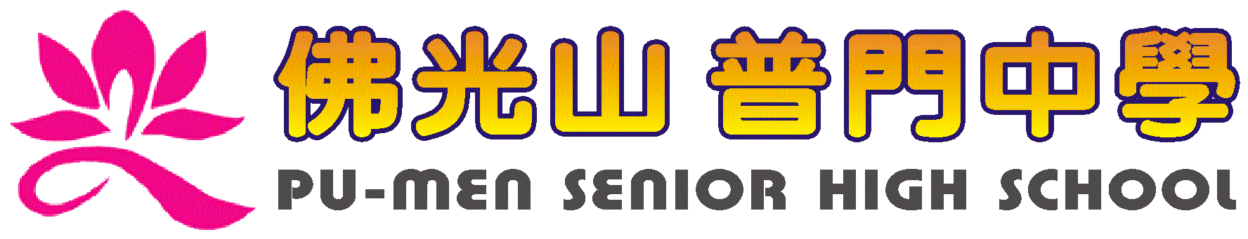
活動報告表
活動名稱 | 性平教育講座心得寫作比賽頒獎
活動日期 | 108年3月13日 | 活動地點 | 操場
活動對象 | 學生 | 參加人數 | 6人
活動成效 | 性平教育講座心得寫作比賽頒獎
活動照片
